KO Drijenak; katastarska parcela br. 111/3 (objekti br. 1, 2, 3 i 4)
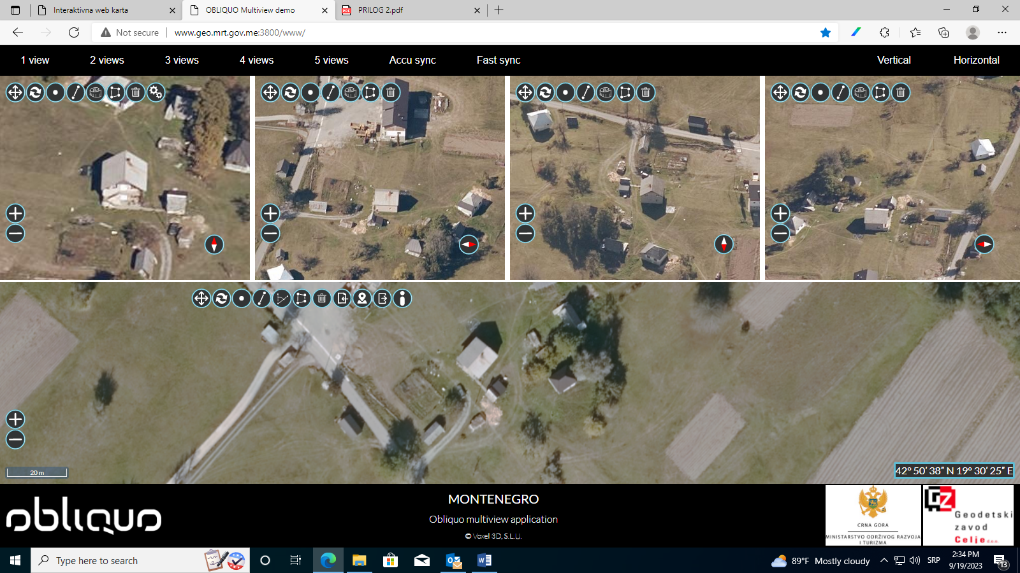

KO Drijenak; katastarska parcela br. 1068, objekat br. 1
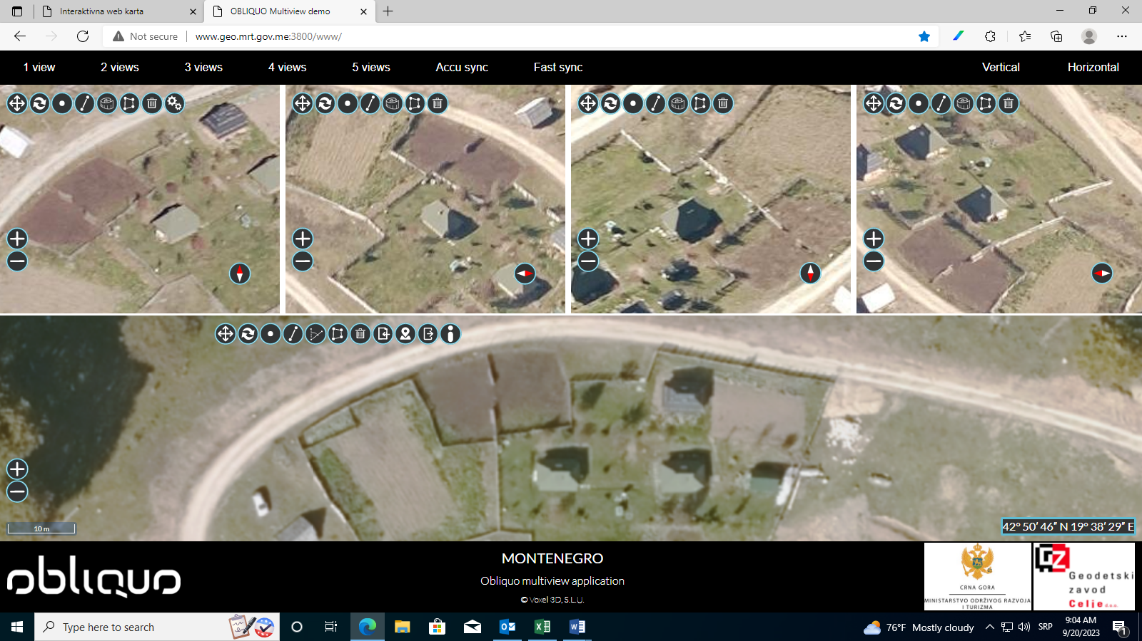

KO Drijenak; katastarska parcela br. 1068, objekat br. 2 i objekat br. 3
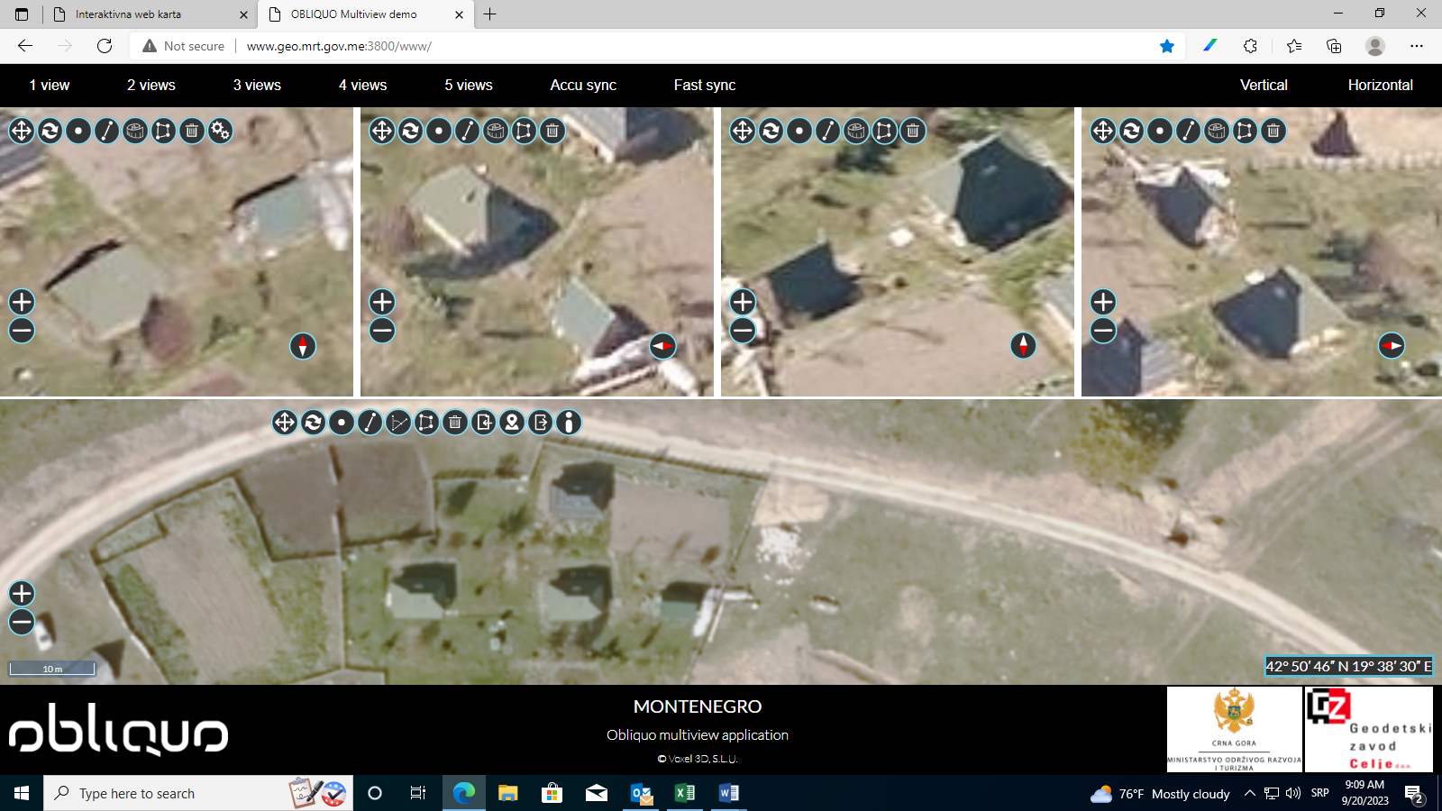

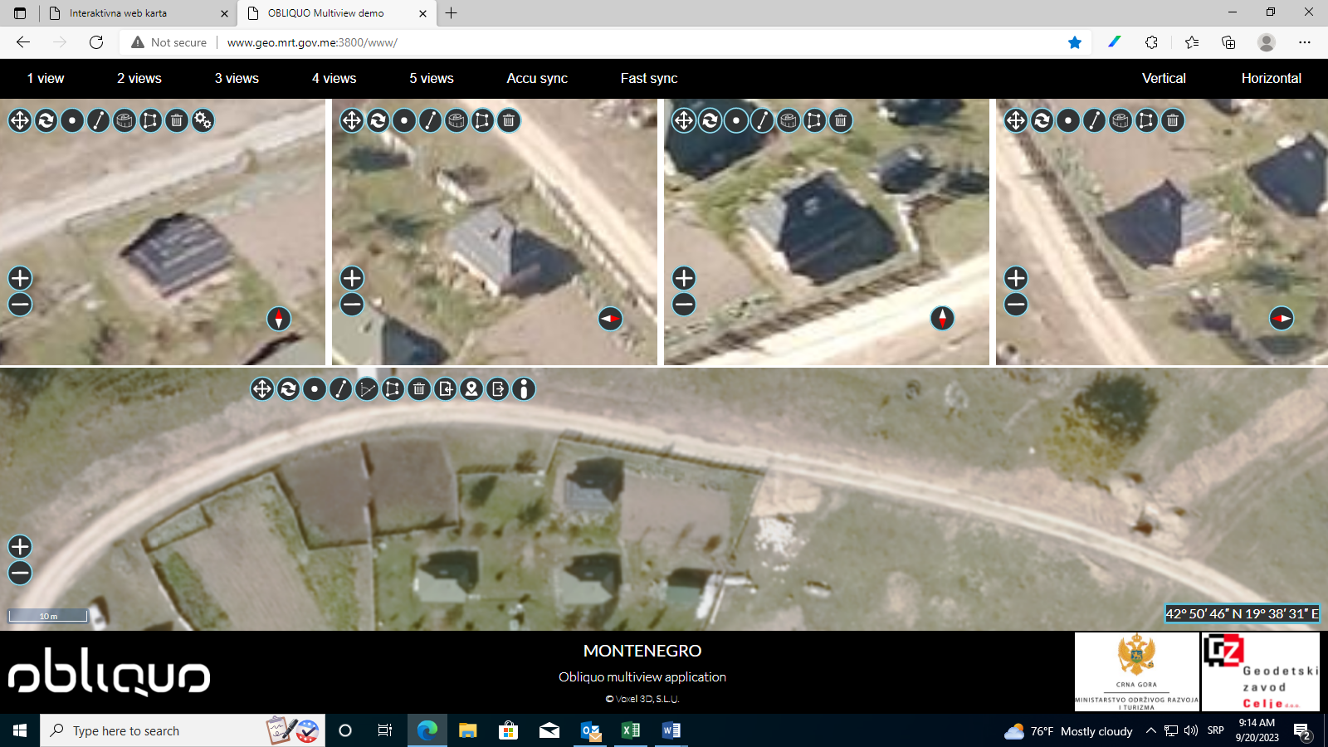
KO Drijenak; katastarska parcela br. 1068, objekat br. 4

KO Drijenak; katastarska parcela br. 1068, objekat br. 5 – traženi objekat nije evidentiran na orto – foto snimku

KO Babljak; katastarska parcela br. 144/2, objekat br. 1
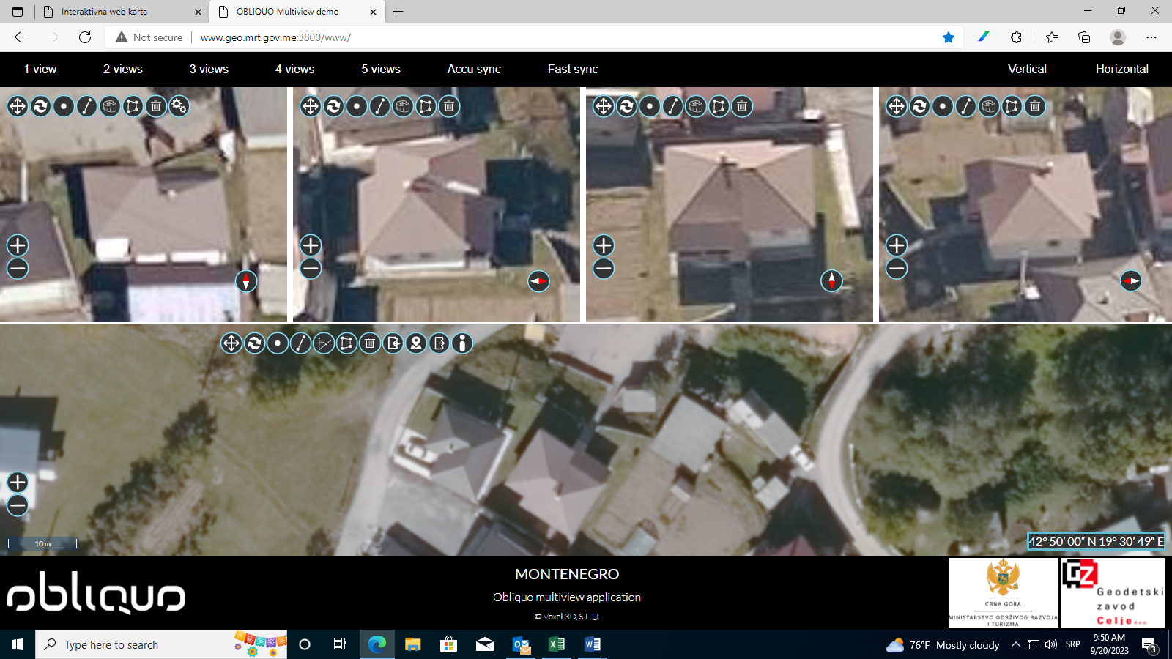

KO Kolašin; katastarska parcela br. 113/1, objekat br. 1
